Предметная область: «Система для спонсирования волонтерства и помощи бездомным животным».

В системе для помощи бездомным животных есть справочник видов животных, который содержит породы животных:

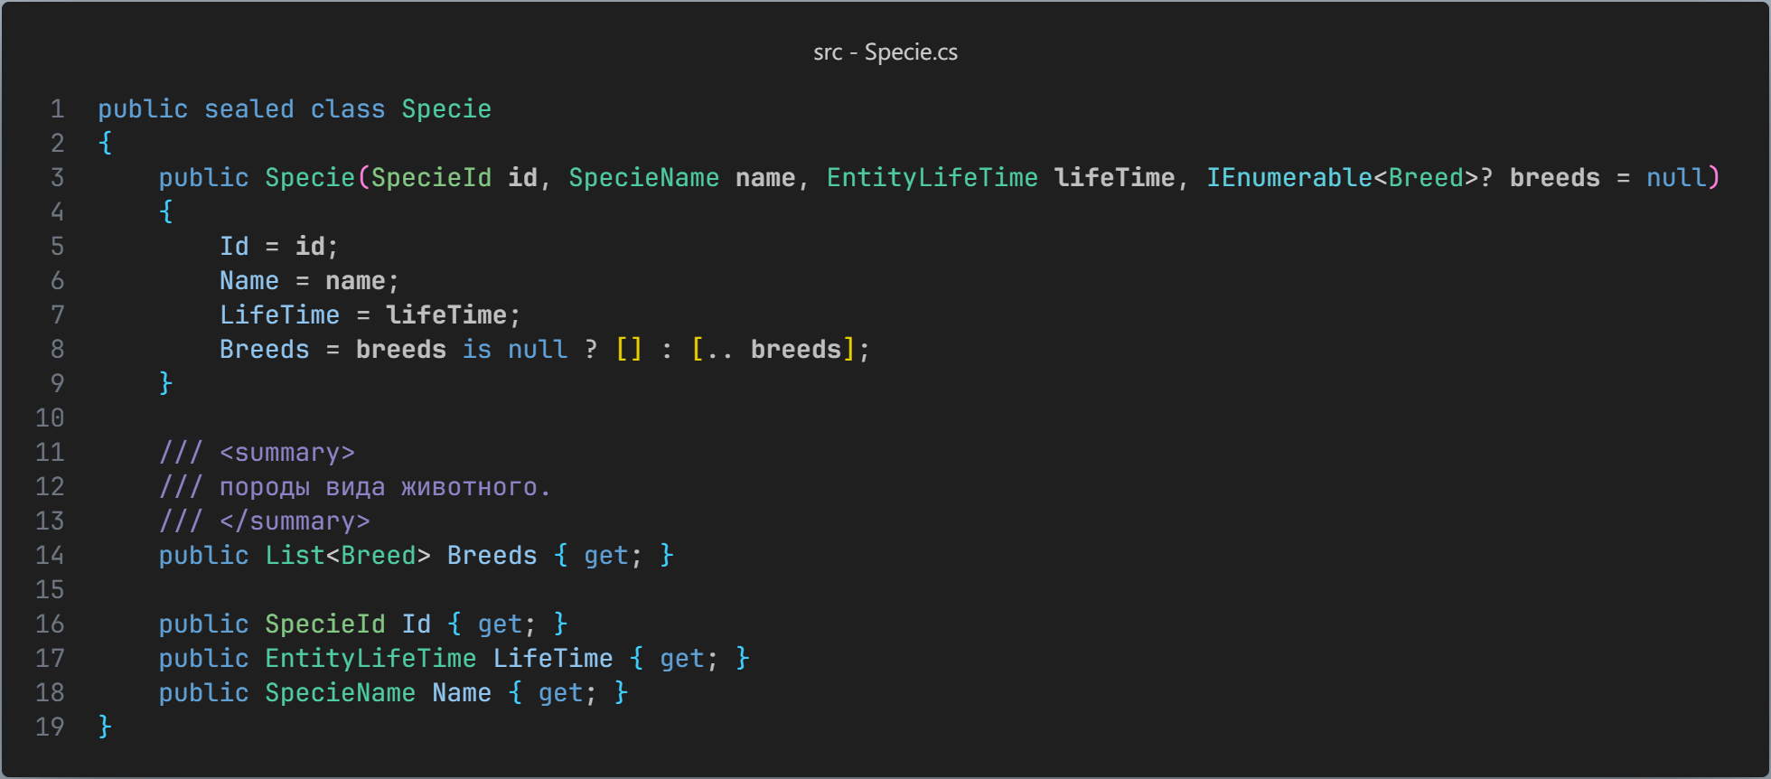

Сами породы реализованы следующим образом:

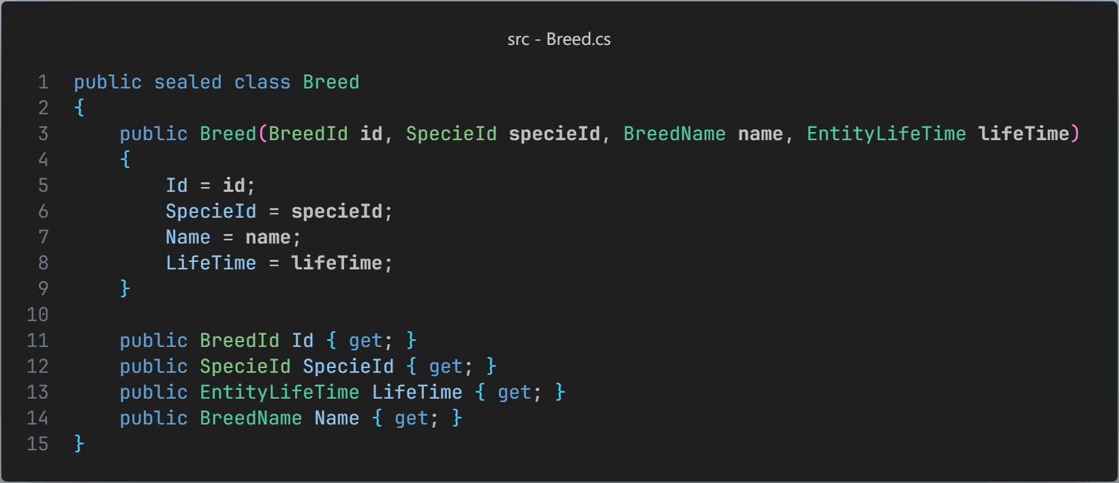

Необходимо реализовать функционал, чтобы можно было добавлять породы животного в вид.
При этом нужно контролировать уникальность породы внутри вида по названию породы.
То есть не может быть две и более породы с одинаковым названием внутри вида.

Добавим в класс Specie метод по добавлению породы в список:

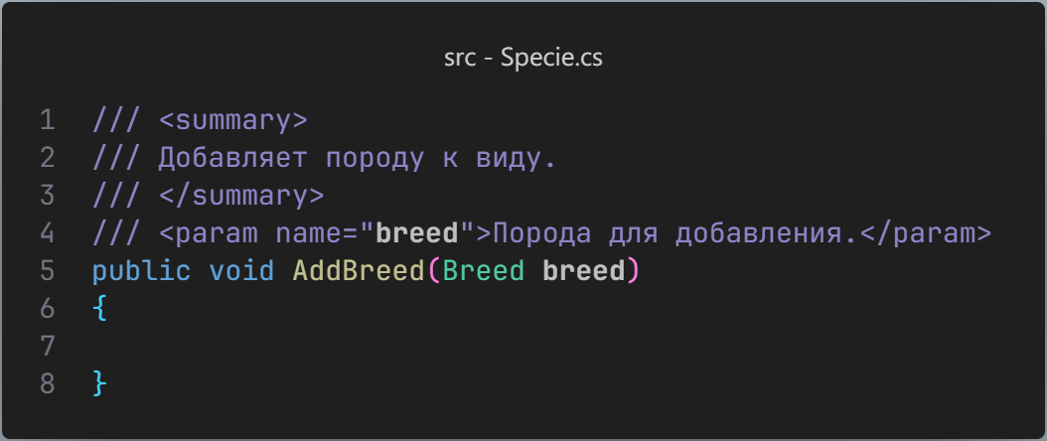

Проверим, что внутри списка Breeds нет породы с дублирующимся названием:
Сделать это можно при помощи цикла:

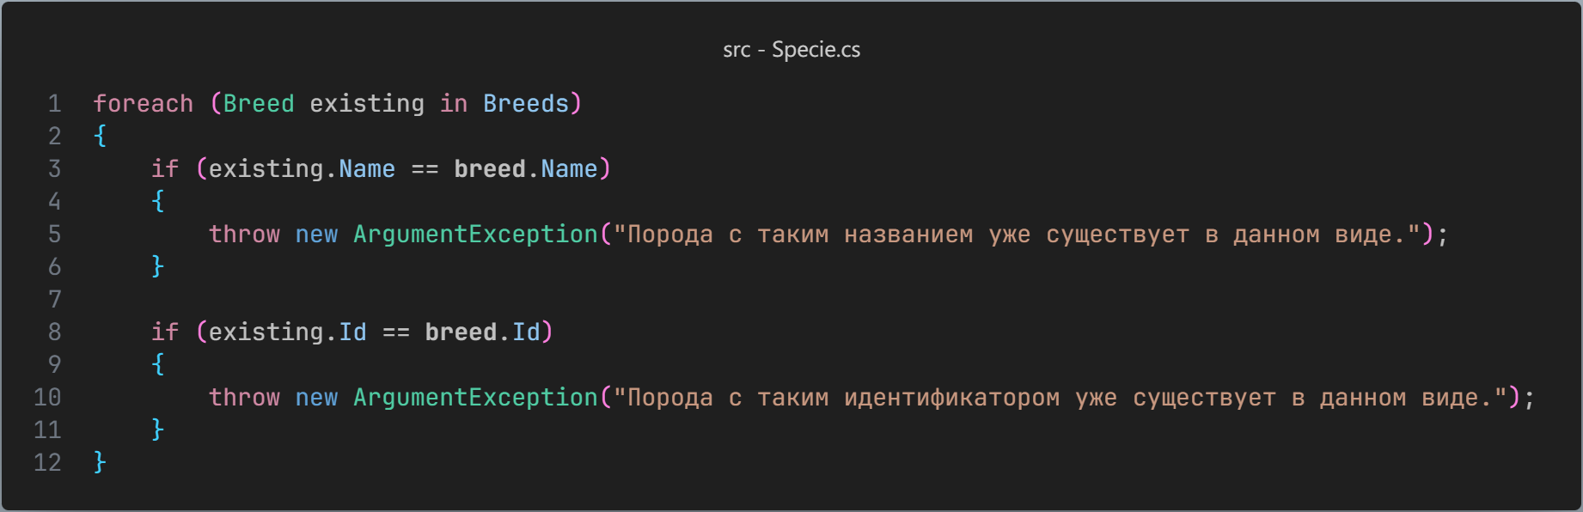

Но можно использовать LINQ синтаксис у коллекций, чтобы код был более лаконичным:

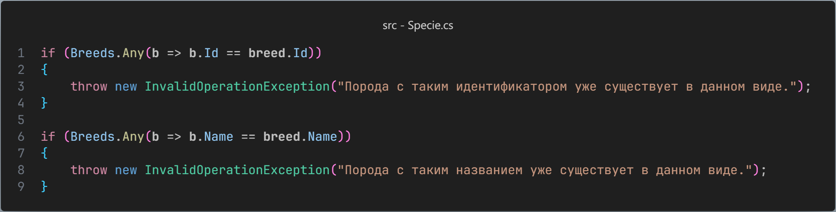

Если все проверки успешны, добавляем элемент в коллекцию:

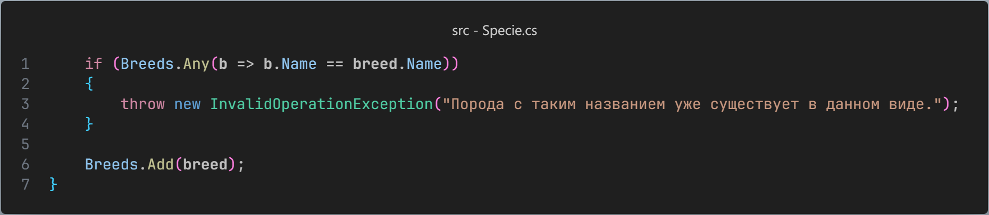

Но у нас есть одна проблема:
Список пород в классе Specie публичный, а значит к нему можно обратиться, минуя наши проверки:

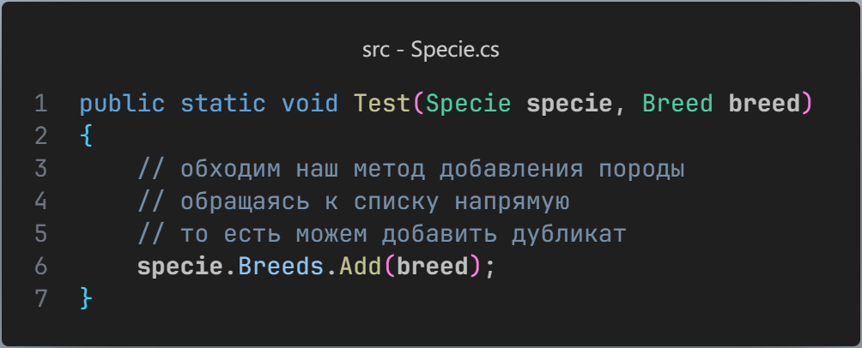

Чтобы нам решить эту проблему и не дать никому обходить наш метод по добавлению породы на основе правил, нам нужно сделать закрытую коллекцию, в которую мы будем добавлять элементы и открытую коллекцию только для чтения:

Поэтому сделаем нашу коллекцию Breeds закрытой (private) и поменяем его не в свойство, а в поле класса только для чтения:

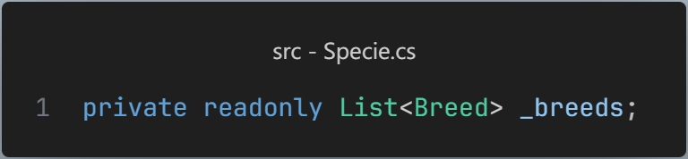

А для доступа к чтению сделаем специальную коллекцию только для чтения. В нее нельзя будет добавлять элементы или удалять из нее. Эта коллекция будет ссылаться на закрытую коллекцию:

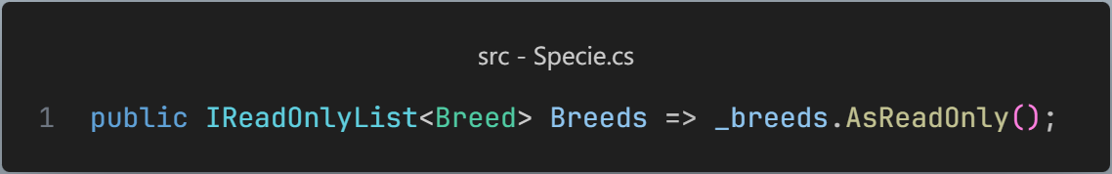

Таким образом мы обезопасили нашу коллекцию и теперь мы не можем обратиться и добавить в коллекцию элемент напрямую.

